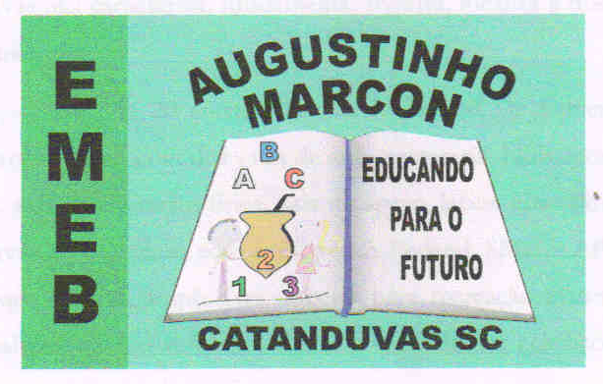 | Escola Municipal de Educação Básica Augustinho Marcon.  Catanduvas, novembro de 2020.  Diretora: Tatiana Bittencourt Menegat.  Assessora Técnica Pedagógica: Maristela Apª. Borella Baraúna.  Assessora Técnica Administrativa: Margarete Petter Dutra.  Professora: Eliane Borges  Aluno(a):  2º ano 1

AULA 11- SEQUÊNCIA DIDÁTICA –TECENDO O SABER- 23/11/2020 A 27/11/2020

ATIVIDADE 33:
A BONECA DA MÚSICA ERA FEITA DE LATA. QUE OUTROS MATERIAIS PODEMOS UTILIZAR PARA FABRICAR OU FAZER UMA BONECA?
1-
2-
3-
4-
5-
ATIVIDADE 34:
RECORTE E COLE IMAGENS OU FIGURAS DE PRODUTOS QUE REPRESENTAM AS SEGUINTES MEDIDAS:
MEDIDAS DE MASSA  QUILOGRAMA (Kg)  GRAMA (g) | MEDIDAS DE CAPACIDADE  LITRO (L)  MILILITRO (mL)

ATIVIDADE 35:
CONTINUAREMOS REALIZANDO AS ATIVIDADES NO LIVRO DE MATEMÁTICA “APRENDER 2” DAS PÁGINAS 162 ATÉ 165.

- NAS PÁGINAS 162 E 163, SERÃO TRABALHADAS MEDIDAS E COMPARAÇÕES DE MASSAS UTILIZANDO UNIDADES DE MEDIDA PADRONIZADAS (GRAMA E KILOGRAMA)

- NAS PÁGINAS 164 E 165, SERÃO TRABALHADAS COMPARAÇÕES DE CAPACIDADES UTILIZANDO UNIDADES DE MEDIDA PADRONIZADAS (LITRO E MILILITRO)

TENHAM TODOS UMA ÓTIMA SEMANA!!!!

